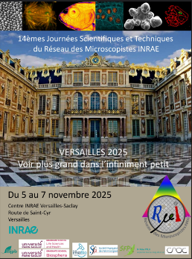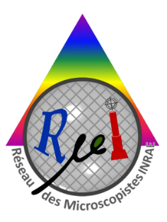

Concours photos

du réseau des microscopistes INRAE

Organisé par le RµI à l’occasion des Journées Annuelles

du 05 au 07 novembre 2025 à Versailles

Ce concours est ouvert à toute personne inscrite aux journées annuelles du RµI et qui sera **au moins** **présente le jour des résultats (soit le 06 novembre)**.

Chaque participant devra soumettre au maximum **une** photo **avant le lundi 24 octobre 2025** via la [page "Soumission" du site des JST 2025](https://rmui-2025.journees.inrae.fr/soumission).

Chaque image proposée devra présenter une qualité suffisante pour une impression de 40 x 30 cm (poids maximum de l’image : 10 Mo, résolution minimale de 150 dpi minimum et 2400 X 1800 pixels) et être envoyée au format JPEG ou TIFF. L’échelle devra apparaître sur l’image. Seules les modifications de contraste, luminosité, cadrage, barre d’échelle et colorisation sont autorisées. **Les modifications de type « photo-montage » sont interdites.** L’image pourra concourir dans la catégorie « couleur » ou en « N&B ».

Toutes les techniques d'imageries et de microscopies (optique, fluorescence, confocal, MEB, MET, TomoX, AFM,... sont autorisées ainsi que les images de reconstruction, reconstitution, classification, modélisation...).

Les photos seront **exposées** pendant les journées. Un vote sera effectué par les participants et sélectionnera les photos gagnantes du concours. A la suite des résultats du concours chaque participant pourra récupérer sa photo.

Les participants aux concours autorisent : (i) l'exposition de leur photo pendant les JST 2025 du RμI, (ii) leurs tutelles à utiliser l'image fournie.

**Conditions de participation :**

* Accompagner l’image de son autorisation d’utilisation par le Réseau et les tutelles concernées et de son descriptif
* L'image ne doit pas avoir été déjà publiée ou primée dans un concours photo.
* Être présent aux journées 2025
* Ne présenter qu’une seule photo remplissant les critères établis ci-dessus

*Les photos publiées feront référence au propriétaire dans le respect des droits d’auteurs. Sans mention contraire, l’auteur de l’image sera considéré comme étant le participant qui envoie l’image.*